Приложение 6.
Рекламно-техническое описание
произведения науки
в формате монографии
«Маркетинг взаимоотношений: теория и методология: / С.П. Азарова, С.Л. Балова, Н.Ю.Вяткина [и др.]; под. ред. Фирсовой И.А., Крайневой Р.К. — М.: Прометей, 2023. — 366
разработано в рамках служебного задания на 2022-2023 учебный год для учебно-методического обеспечения учебных дисциплин «Управление маркетингом», «Стратегический маркетинг» для магистров по направлению «Менеджмент», магистерская программа «Финансовый маркетинг»

Сведения об авторах:

Редакторы:

Фирсова Ирина Анатольевна
Профессор департамента логистики и маркетинга
Доктор экономических наук, доцент
Адрес: 129164, г. Москва, ул. Кабальчича, д. 1, каб. 1001.
Тел.: +7 (926) 723-06-71
Эл. адрес: ifirsova@fa.ru

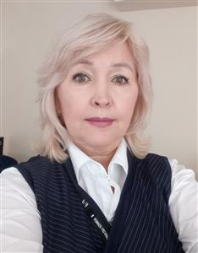 | крайнева Раиса Канафиевна  Доцент департамента логистики и маркетинга,  Кандидат экономических наук, доцент  Адрес: 129164, г. Москва, ул. Кабальчича, д. 1, каб. 1001.  Тел.: +7 (927) 217-92-41  Эл. адрес: rkkrajneva@fa.ru

Авторский коллектив:

Азарова Светлана Петровна
Доцент департамента логистики и маркетинга, Факультета экономики и бизнеса Финансового университета.
Кандидат экономических наук, доцент
Адрес: 129164, г. Москва, ул. Кабальчича, д. 1, каб. 1001.
Тел.: +7 (926) 925-73-85
Эл. адрес: sazarova@fa.ru
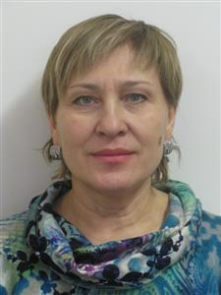 | Балова Сюзана Лядиновна  Доцент департамента логистики и маркетинга, Факультета экономики и бизнеса Финансового университета.  Кандидат экономических наук, доцент  Адрес: 129164, г. Москва, ул. Кабальчича, д. 1, каб. 1001.  Тел.: +7 (903) 501-06-74  Эл. адрес: slbalova@fa.ru
Вяткина надежда Юрьевна
Младший научный сотрудник НИСП Факультета высшей школы управления Финансового университета.
Тел.:
Эл. адрес: tsetse@inbox.ru

КАрпова Светлана ВАсильевна
Профессор Департамента логистики и маркетинга
Факультета экономики и бизнеса Финансового университета.
Доктор экономических наук, профессор
Адрес: 129164, г. Москва, ул. Кабальчича, д. 1, каб. 1001.
Тел.: +7 (917) 5125473
Эл. адрес: svkarpova@fa.ru
СОЛДАТОВА НАТАЛЬЯ ФЕДОРОВНА
Доцент Департамента логистики и маркетинга
Факультета экономики и бизнеса Финансового университета.
Кандидат экономических наук, доцент
Адрес: 129164, г. Москва, ул. Кабальчича, д. 1, каб. 1001.
Тел.: +7 (985) 6919731
Эл. адрес: nfsoldatova@fa.ru
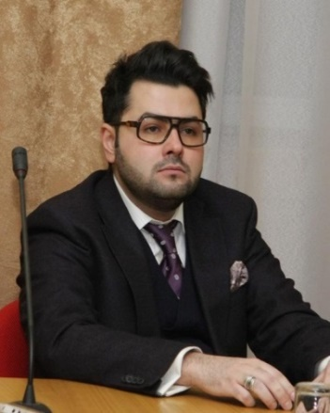 | Рожков Илья Вячеславович  Доцент департамента логистики и маркетинга, в.н.с. экспериментальной лаборатории "Нейротехнологии в управлении" Факультета экономики и бизнеса  Кандидат экономических наук, доцент  Адрес: 127083, г. Москва, ул. Верхняя Масловка, д. 15, каб. 207  Тел.: +7 (903) 725-15-73  Эл. адрес: irojkov@fa.ru
Устинова Ольга Евгеньевна
Доцент департамента менеджмента и инноваций
Факультета Высшей школы управления Финансового университета.
Кандидат экономических наук, доцент
Адрес: 129164, г. Москва, ул. Масловка д.15, каб.
Тел.:
Эл. адрес: oeustinova@fa.ru

Информация о монографии и научно-методическом (научном) заделе.
Представленная монография раскрывает особенности и тенденции развития маркетинга взаимоотношений как в научном, так и в практическом плане. Монография состоит из двух разделов.
В первой главе «Теория и методология маркетинга взаимоотношений» раскрыты: история развитии маркетинга взаимоотношений, теоретическо-методологические основы маркетинга взаимоотношений. Раскрыты вопросы создания теоретической платформы маркетинга взаимоотношений, подходы и концепции, механизмы и принципы формирования взаимоотношений организации с потребителем. Проанализированы современные взгляды на теорию ответственности потребления при реализации социальных программ и его содержание, а также программы лояльности потребителя.
Вторая глава «Практика маркетинга взаимоотношений» обобщает вопросы организации маркетинга взаимоотношений в отраслях и сферах деятельности. Обобщен опыт исследований самосохранительного поведения потребителя, предложена информационно-коммуникационная модель мотивации потребителя к повышению качества услуг, предложены программы системной поддержки молодежи.
Текст отличается достоверностью, конкретностью, обоснованностью, последовательностью, системностью, точностью, связностью изложения
Степень готовности к изданию и применению в образовательном процесс.
Монография издана в издательстве «Прометей», проиндексирована в РИНЦ и передана в библиотеку Финуниверситета.
Выходные данные:
Маркетинг взаимоотношений: теория и методология: Монография / С.П. Азарова, С.Л. Балова, Н.Ю.Вяткина [и др.]; под. ред. Фирсовой И.А., Крайневой Р.К. — М.: Прометей, 2023. — 366 с. ISBN 978-5-00172-501-5

Новизна монографии, отличие от аналогов.
Существенным отличием монографии от существующих комплексных научных работ в сфере маркетинга является учет глобального тренда в развитии маркетинга взаимоотношений, который проявляется на рынке услуг наиболее остро и направлен на потребителя.
Отличием, выделяющим издание на фоне других монографий схожей тематики, является значительное внимание, уделенное авторами продвижению услуг в различных отраслях и сферах деятельности, в том числе на уровне общества в целом.
Представлено авторское научное осмысление феномена маркетинга взаимоотношений в обществе, сформулированы принципы, механизмы, концептуальные основы и особенности маркетинга взаимоотношений.
Технологические преимущества.
В монографии представлены разнообразные подходы и программы мотивации потребителя и предложены программы поддержи молодежи и общества.

Экономические преимущества.
Представленные в монографии исследования затягивают отраслевую специфику маркетинговых технологи на таких разнообразных рынках. Авторские подходы в области разработки практик и программ в области маркетинга взаимоотношений с учётом широкой цифровизации указанных рынков могут послужить основой для создания РИД и их последующей коммерциализации на базе научно-исследовательских подразделений ФГОБУ ВПО "Финансовый университет при Правительстве Российской Федерации".

Область возможного использования.
Данная монография может использоваться для подготовки студентов высших учебных заведений (бакалавров, магистров, аспирантов), обучающихся по направлениям «Экономика и управление на предприятии (по отраслям)», «Менеджмент», «Маркетинг». Обучающийся сможет эффективно использовать работу для самостоятельной подготовки.

Сопутствующие полезные эффекты.

Учреждения высшего и среднего образования зачастую испытывают необходимость в маркетинговых инструментах, которые позволят осуществлять эффективное продвижение широко перечня оказываемых услуг – образовательных, спортивно-оздоровительных, финансовых и др. Таким образом, научные исследования, представленные в монографии, могут использоваться для разработки маркетинговой стратегии организаций, работающих и в сфере образования, например, в вузах.

